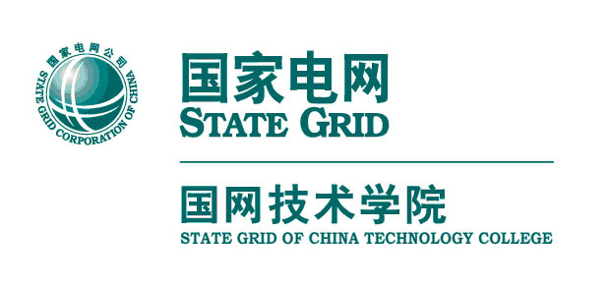

国网技术学院
山东电力高等专科学校

学工部（团委）
学工（团）〔2021〕93号

关于参加“反诈防骗”知识竞赛的通知

泰安校区团总支：
为扎实推进反诈教育进学校，普及反诈知识，提升团员青年反诈意识和反诈能力，根据共青团山东省委、山东省公安厅和大众报业集团联合下发的《关于开展“反诈防骗”知识竞赛的通知》要求，现组织在校团员青年参加知识竞赛，有关事项通知如下：
一、活动时间
2021年11月至2022年1月
二、参与对象
学校在校团员青年
三、活动方式
（一）集中学习。活动期间，大众日报微信公众号开辟“反诈防骗”专区，发布200道习题，供团员青年学习。
（二）网上答题。网上答题分初赛、决赛两个环节，初赛每周随机抽取20道试题，决赛随机抽取50道试题。
1.初赛环节：（2021年11月17日至2022年1月2日）参赛者登录大众日报微信公众号进行网上答题，随机抽取20道题，满分100分。每周每人有一次答题机会，90分以上将获得1次抽奖机会。每周按照成绩高低及答题时长最终确定200名“闯关达人”进入决赛。“闯关达人”资格不可重复获得。
2.决赛环节：（2022年1月7日至2022年1月15日）“闯关达人”在大众日报微信公众号进行决赛答题，一共50道题，满分100分，根据答题分数及答题时长确定名次。决赛设置一二三等奖，颁发获奖证书。
答题方式：搜索（dazhongdaily）或扫码进入大众日报微信公众号，点击“关注”后，在菜单栏进入“反诈竞赛”进行答题。
四、有关要求
1.高度重视、认真组织。各级团组织要认真做好各班级组织发动，扩大竞赛覆盖面。充分利用竞赛活动提升团员青年反诈防骗知识学习热情，强化在实际生活中的反诈教育效果。
2.加强宣传、营造氛围。学工部、校区工作部、学生团委会要利用学校外网网站、“鲁岳苑”公众号等各类平台媒体，加强对本次竞赛活动的宣传报道，发动广大团员青年积极参与竞赛，提高竞赛活动的传播力、引导力和影响力。
联系人：王亮 9167

学员学生工作部（团委）
2021年11月17日

